**1. Игры на узнавание букв:**

1.1. Найди букву.

Озвучка «Найди букву А. 3 круга сложности (одна буква, 2-3 буквы, много букв – выбери все буквы А)

1.2. Предлагается ассоциация –образ, надо выбрать букву, соответствующую этому образу.

**2. Игры на слоги**

2.1. Аналогично с 1.1. Найди слог по звуковому образу.

2.2. Найди слог, с которого начинается слово (на картинке). Например, нарисована малина, надо найти и нажать на слог МА. Усложнение: найди слог, который есть в этом слове.

2.3. Собери слог из букв. Озвучка «Собери слог МА». Пользователь должен найти нужные буквы и составить слог в определённом поле или нажать на них по очереди.

**3. Игры на чтение слов.**

3.1. Найди картинку. На экране слово ЛИСА, надо найти соответствующую картинку и нажать на неё.

3.2. Нади слово. Озвучка: кто на картинке. Например, ЛИСА, пользователь должен отыскать слово ЛИСА среди других слов.

3.3. Собери слово из букв/слогов. Аналогично 2.3. Пользователь находит нужные буквы/слоги и нажимает на них по порядку или перетягивает их на поле.

3.4. Выбрать правильно написанное слово в соответствии с картинкой.

2 уровня сложности: 1) например нарисована юла и предлагаются слова: ЮЛЯ, ЮНГА, ИЮЛЬ, ЮЛА. Пользователь должен выбрать одно слово. 2) написаны варианты одного и того же слова с ошибками: СТРАУС, СТРАС, СТАРУС, СТРУС.

**4. Игры на развитие фонематического слуха.**

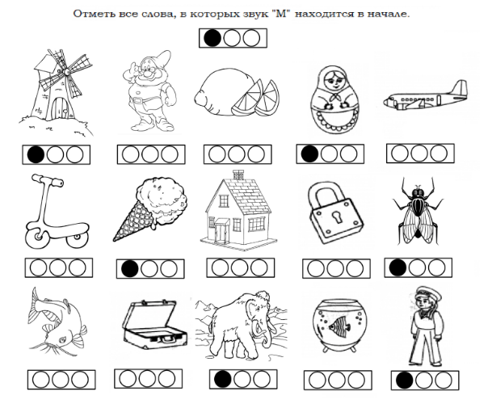4.1. Определение местоположения и твёрдости/мягкости звука в слове.

Уровень сложности I:  
Задача: определи, какие слова начинаются/заканчиваются на звук М*.

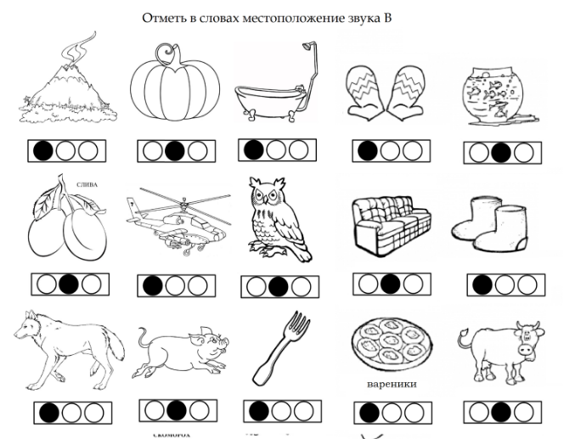Уровень сложности II

Задача: определи положение звука в слове – в начале, в середине, в конце слова.

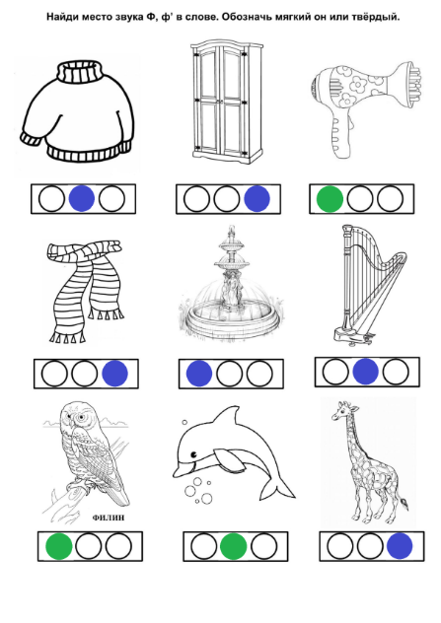

Уровень сложности III

Задача: определи положение и твёрдость/мягкость звука в слове.

4.2. Определение звонких и глухих звуков.

1) Найди все предметы, в названиях которых есть звук К (Г), Б (П) и др.

2) Определи звонкий Ж* или глухой звук Ш* в названиях предметов и если звук * звонкий, то закрась оранжевым, если глухой, то фиолетовым.